



COMITÊ DE SERVIÇO DE ÁREA CAMINHO DO MAR
ATA DA REUNIÃO - Nº 12/12 - 06DEZ25
Mês de referência: NOVEMBRO/2025

CONTATO DOS SERVIDORES DO COMITÊ DE SERVIÇO DE ÁREA
COORDENADOR | ANDRÉ | 13-99605 6401
VICE-COORDENADOR | EM ABERTO | -
MCR | SANDRINHA | 13-98110 2206
MCR SUPLENTE | CLAUDINHA | 13-99116 1758
SECRETÁRIO | JOSÉ CARLOS | 13-99184 9611
TESOUREIRO | DANIELA | 11-94172 2477
COORDENADOR H&I | NIELSON | 13-99752 5671
VICE COORDENADOR HI | EM ABERTO | -
COORDENADOR RP | PEDRO | 11-98179 9157
VICE-COORDENADOR RP | WAGNER | 13-97414 8966
COORDENADOR LITERATURAS | GILVAN | 13-98876 0903
COORDENADOR EVENTOS | ALLAN | 13-98101 2019
VICE-COORDENADOR EVENTOS | SANDRO | 13-97403 6140
________________________________________________________________________

PRÓXIMA REUNIÃO DO CSA ELETIVA

10 de Janeiro de 2025 - 10:00 hs à 17:00 hs
(Intervalo para Almoço 13:00 hs a 14:30 hs)

PIX para repasse ou deposito => CNPJ 44.366.165/0001-57

Associação de Serviço dos Grupos Área Caminho do Mar

“A responsabilidade e a autoridade finais sobre os serviços em NA, permanecem com os grupos de NA”
Segundo Conceito
SÓ POR HOJE

CHAMADA DOS RSGs E SERVIDORES DO CSA
‘
SERVIDOR |  | 1ª CHAMADA | 2ª CHAMADA | 3ª CHAMADA
1 | AMOR | N | N | N
2 | ÁREA CONTINENTAL | OK | OK | OK
3 | BEIRA MAR | N | N | N
4 | CAMINHO DO MAR | OK | OK | OK
5 | DA MARÉ | OK | OK | OK
6 | LIBERDADE | OK | OK | OK
7 | MARAPÉ | N | N | N
8 | NOROESTE | OK | OK | OK
9 | NOVA LUZ | OK | OK | OK
10 | NOVA VIDA | N | N | N
11 | PRINCÍPIOS | N | N | N
12 | RENASCER | N | N | N
13 | SÃO VICENTE | N | N | N
14 | SERENIDADE | N | N | N
15 | VIDA NOVA | OK | OK | OK
16 | VIVA POR HOJE | N | N | N
17 | SÃO MANOEL | OK | OK | OK
18 | COORDENADOR | OK | OK | OK
19 | VICE – COORDENADOR | N | N | N
20 | SECRETÁRIO | OK | OK | OK
21 | TESOUREIRO | N | OK | OK
22 | COORD MAT E LITERATURA | OK | OK | OK
23 | MCR | N | OK | OK
24 | MCR SUPLENTE | N | N | N
25 | COORDENADOR RP | OK | OK | OK
26 | VICE COORDENADOR RP | N | N | N
27 | COORDENADOR H&I | N | N | N
28 | VICE COORD. H&I | N | N | N
29 | COORD. EVENTOS | OK | OK | OK
30 | VICE EVENTOS | N | N | N

DATA: 06 Dezembro de 2025 - Inicio: 14:05 / Término: 17:00
PRESENÇAS: 17

7ª TRADIÇÃO: R$ 140,00

COORDENAÇÃO: André

ABERTURA - Iniciamos a reunião com a Oração da Serenidade, apresentação dos membros presentes e a leitura das Doze Tradições e Doze Conceitos
EM PAUTA:
SECRETARIA -. Ata aprovada, se ressalvas.- OK
RP – Relações Públicas – O relatório foi entregue em mãos para os RSGs
Foi feito a compra de um novo aparelho telefônico, conforme já avisado anteriormente, Temos um estoque de material bem abastecido, que dá para dar continuidade no próximo termo.
Não haverá reunião nos dias 23 e 30 de dezembro, conforme consciência na reunião.
Dia 16 de janeiro haverá reunião do Longo Alcance Regional – juntamente com os outros CSAs da baixada, onde se faz estudo de analise e perspectivas de crescimento de nossa irmandade.
Work Shop deste mês – Quarta Tradição.
H&I - Hospitais e Instituições – O Coordenador praticou o oitavo conceito e não esteve presente. O companheiro Edvan Secretário, representou o subcomitê. A frequência caiu em relação a meses anteriores. Deixamos de atender 02 instituições por motivos alheios a nossa vontade.
Este mês atendemos 08 instituições – 14 oradores – onde 39 residentes ouviram a nossa mensagem pela primeira vez. Tivemos 03 treinamentos este mês.
Apresentou também o relatório financeiro deste. Dia 25 e dia 01 de janeiro, este subcomitê não abrirá. Sugerido que no mês de dezembro seja reduzido a quantidade de painéis.
EVENTOS – Estamos na reta final para a festa de confraternização. Hoje já temos 150 convites vendidos. A proposta é encerrar as vendas dia 10, pois temos que avisar a empresa contratada para preparação. Ainda temos saldo de alguns materiais promocionais. O Coordenador está sobrecarregado, pois tudo está girando pra ele e isto está muito desgastante, mesmo estando fazendo o evento em unidade com os outros CSA. Próximo ano, o CSA fará 30 anos de existência e a proposta é fazermos um evento para comemorarmos este importante momento.
LITERATURA – O coordenador distribuiu relatório, e fez a leitura do mesmo, detalhando todas as despesas e o saldo.
Saldo hoje em dinheiro : R$ 1.573,48
Literaturas em estoque : R$ 7.575,61
As 3 ultimas terças feiras das 18 a 20 hs o mesmo fará plantão – não vindo nos dias de plantão.

MCR – A MCR, enviou relatório e fez explanação sobre itens falado na plenária da reunião Regional ocorrida semana passada. Relatório enviado no grupo dos RSGs
Haverá um aumento de 15% no preço das literaturas a partir de 01/ 01 2026
Os Royalties passarão de 10% para 15%, eliminando os subsídios que o Brasil recebia.
A ABNA pretende comprar uma quantidade de literatura para tentar garantir preços.

O que compramos do NAWS??? R.: Fichas, Folhetos, Medalhões, Pôsters, Toalhas.
Os livros são impressos no Brasil. Está em estudo na Região começarmos a fabricar as fichas aqui no Brasil, pois, é onde mais nos impactará com este aumento.

Agenda CAR: Traduzida para o português e disponível para todos os membros.As decisões serão por consciência coletiva.
As votações para emendas às cinco moções devem ser apresentadas até 18/04/2026. Delegados propõem um encontro virtual em 24/01/2026 para discussão das moções. Em fevereiro envio aos CSA com um Workshop com os RSG (presencial, data e local a definir).

Proposta Orçamentária: Apresentada com reajustes e adequações para o próximo ano.
RTL (Revisão e Tradução de Literatura): Solicita que membros interessados em servir enviem currículo
VII Convenção: O Coordenador Regional informou sobre a baixa adesão e a importância da divulgação, solicitando parceria e envolvimento dos MCRs e CSAs.
Parcelamento disponível (cartão de crédito com maior número de parcelas

Moções para serem VOTADAS pelos grupos:

03/2025 RGSP - material/literaturas para H&I nas instituições carcerárias
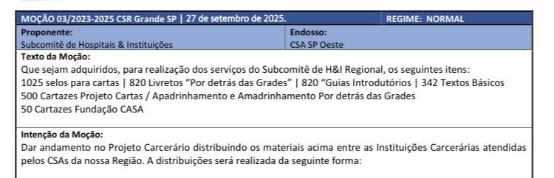
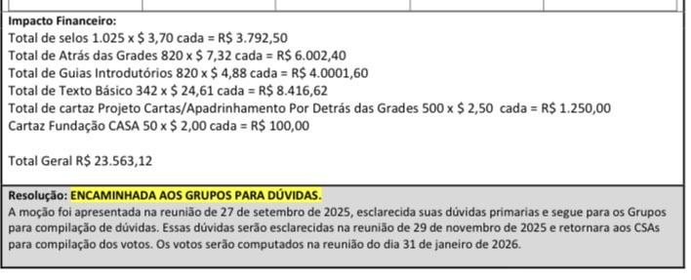
10/2025 RGSP - 1° Encontro Estadual de RP (participação da RGSP de R$ 800,00)
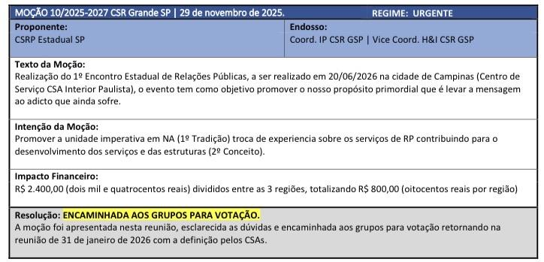

Moções para levar aos grupos para anotar DÚVIDAS: 01, 03, 06,07,08,11 e 13 Reunião 80/ABNA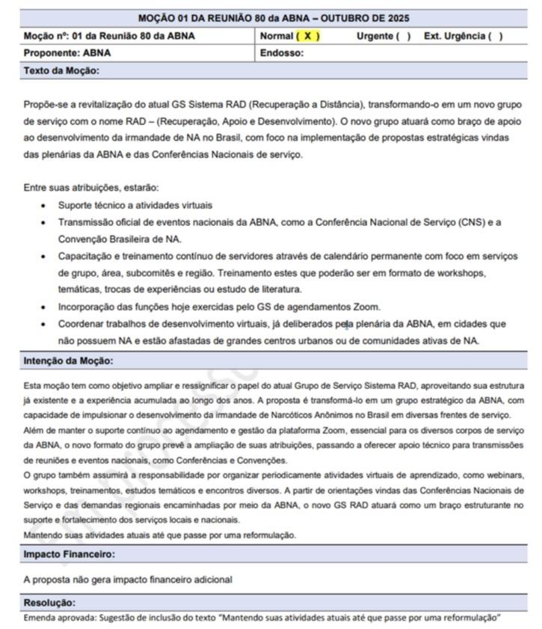
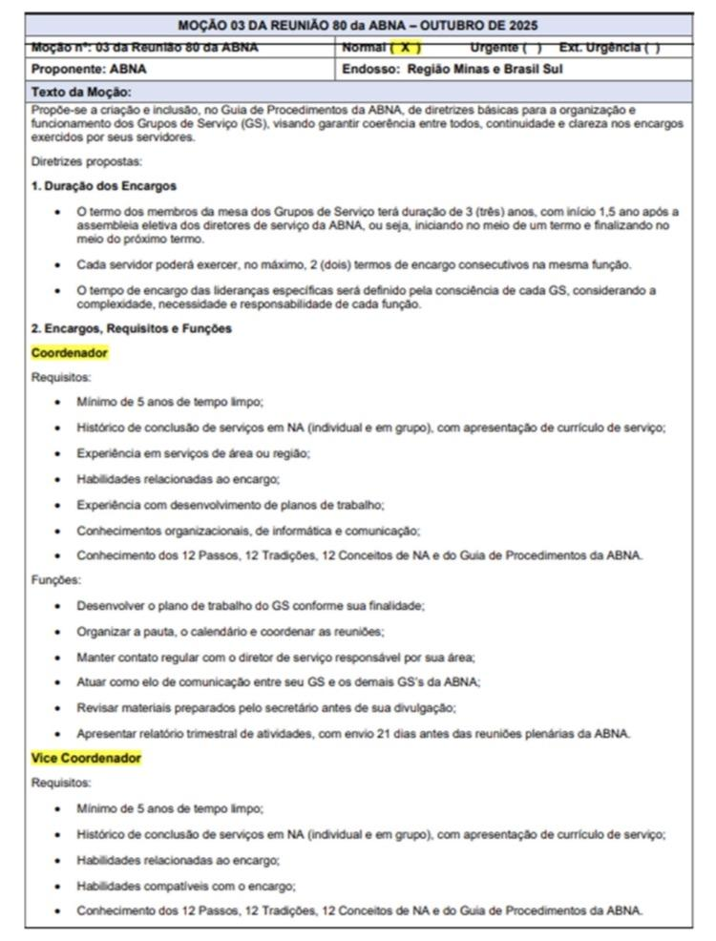
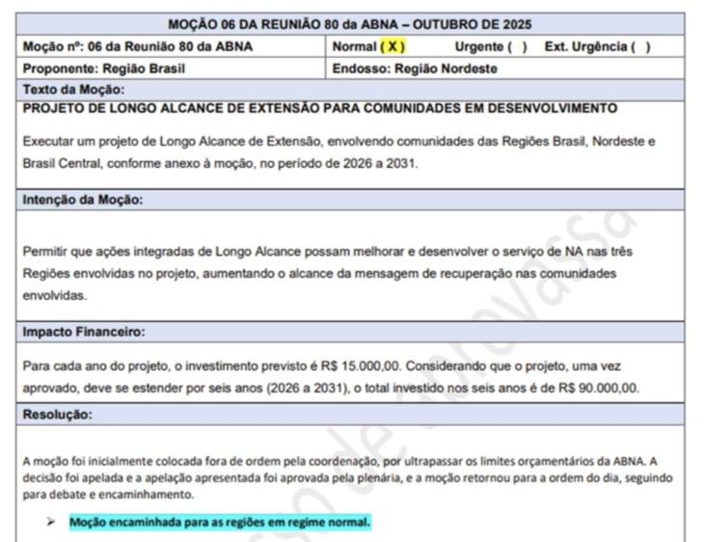
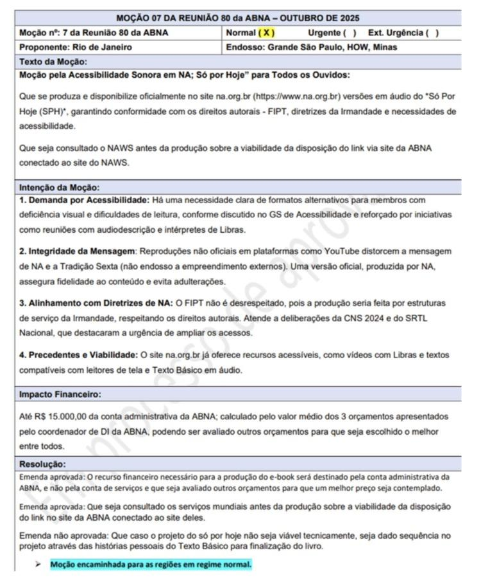
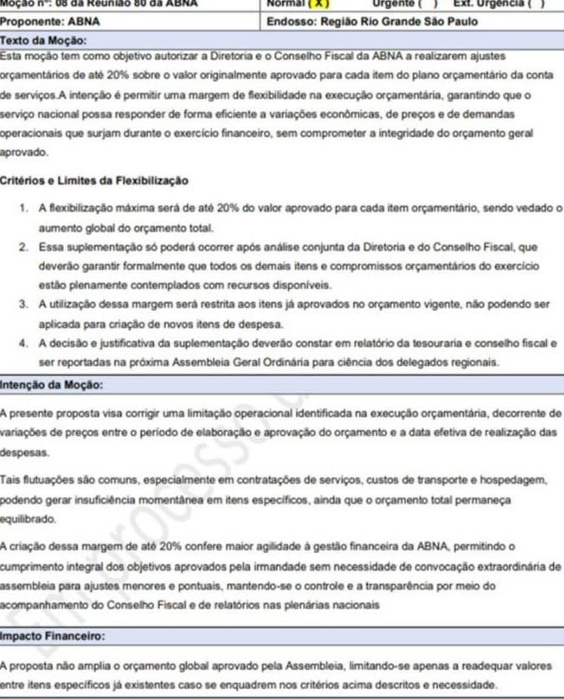
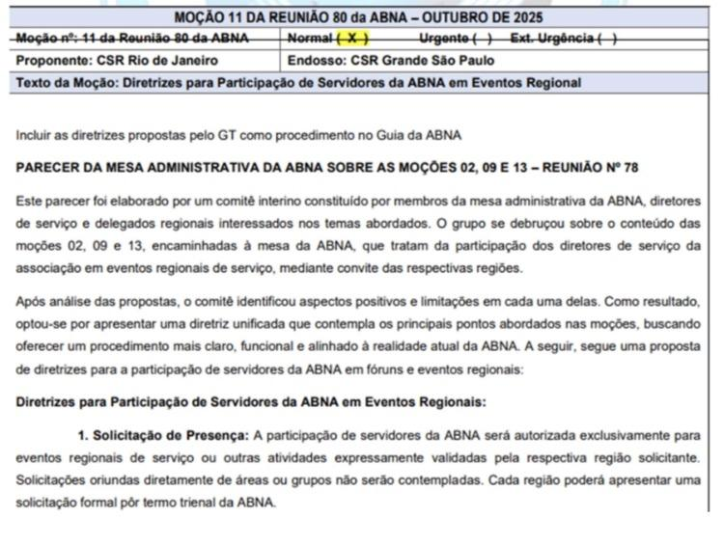
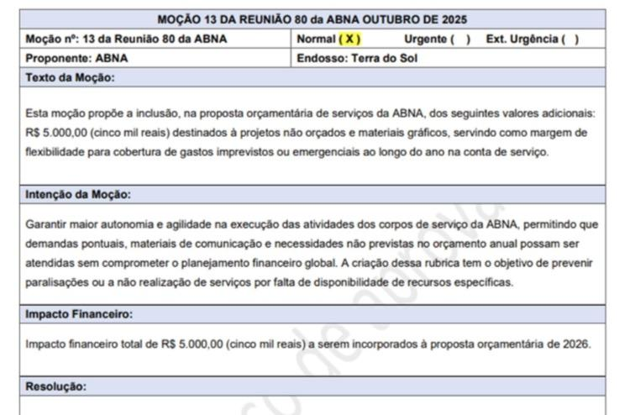
TESOURARIA – A tesoureira entregou relatório financeiro e copia do extrato bancário para os RSG’s e fez a leitura e explicação do mesmo. Aprovado sem questionamentos.
ESPAÇO DOS GRUPOS -
Vida Nova – A presença caiu bastante, sétima tradição também - ingresso 05 – conseguimos eleger secretario da manhã.
Area Continental – O companheiro Edson fala que grupo só tem o suplente de servidor. Muitas reuniões de espera. Tivemos um ingresso, porém sem retorno. Continuamos mantendo a porta aberta. Precisamos de ajuda.
Noroeste – Companheiro Henrique – o grupo vem funcionando normalmente – os recém chegados tem retornado, grupo acolhedor..
São Manoel – Anderson diz que as portas continuam abertas – também sentindo a baixa nas frequência do grupo. O mais importante é manter a porta aberta. O grupo tem 03 servidores. Dia 16 deste aniversário do grupo. Convida todos
Liberdade – todas reuniões funcionando, todos encargos preenchidos
Maré – Nicolas – por falta de presença não houve reunião de serviço.
Caminho do Mar – Odair diz que estão Mantendo a porta aberta. Reuniao de serviço 02 membros. Aniversário dia 19/12/25 - dia 24 e 31 não reunião
Nova Luz – Eduardo, o grupo está legal, quadro completo – com Cordenadores – caiu frequência – Gratidão – Evento foi muito bom

ASSUNTOS VELHOS – O nosso Coordenador companheiro André fala da importância em apadrinharmos novos companheiros para o serviço.

ASSUNTOS NOVOS - N/A

ESPAÇO PARA OS SERVIDORES DA MESA – José Carlos falou do sentimento de estar servindo – da importância dos grupos enviarem os relatórios mensais. E da não presença na próxima reunião.
André: Falou do serviço que vem prestando e do apoio que tem dado aos subcomitês.

.

RELATÓRIOS DOS GRUPOS
GRUPO 01 | G00021342 | SÃO VICENTE | ABERTURA: 02/12/1994
O grupo tem dois encargos em aberto:RSG Suplente e Coordenador de Literatura. Obrigado pelo serviço?

GRUPO 02 |  | G00021338 |  | VIVA POR HOJE |  | ABERTURA: 06/08/1996
Ata Aprovada/ Tesoureiro explanou a tesouraria onde a mesma foi aprovada/ O grupo aprovou uma pauta para cordenar reunião tem que ter frequência no grupo
GRUPO 03 | G00021337 |  | BEIRA MAR |  | ABERTURA: 06/08/1998

GRUPO 04 |  | G00207612 | SERENIDADE |  | ABERTURA: 25/02/2000
nada a contar
GRUPO 05 |  | GG00080155 |  | PRINCIPIOS | ABERTURA: 20/12/2000
 | Ata aprovada. Prestação de contas do Secretário e Tesoureiro aprovada. Aniversário de 25 anos do Grupo Princípios será no dia 18 de dezembro.

GRUPO 06 | G00258952 | MARÉ | ABERTURA: 15/05/2002
Estamos mantendo as porta abertas do grupo esperando o adicto e o recém chegado, o grupo se encontra com seguindo suas atividades.
GRUPO 07 | G00080147 | LIBERDADE | ABERTURA: 24/06/2002
Companheiros eleitos - RSG - Arnaldo /Coordenador de reunião / Segunda feira - Daniel
Terça feira 18:00 – César / Temática - 8 passo - Ricardo Bill

GRUPO 08 | G00222771 | ÁREA CONTINENTAL | ABERTURA: 21/12/2007
Reuniões todas as quartas feiras, primeira reunião do mês, reunião de serviço, última reunião do mês, reunião aberta para visitantes!
Secretário AB Tesoureiro AB Rsg AB.

GRUPO 09 | G00258952 |  | RENASCER |  | ABERTURA: 06/01/2009
GRUPO 10 |  | G00021333 |  | VIDA NOVA |  | ABERTURA: 01/11/2010
Secretário eleito esse mês..Marcelo Alípio.

GRUPO 11 | G00080145 | AMOR | ABERTURA: 16/07/2011
1 temática não realizada no período devido a chuva

GRUPO 12 | G00304720 |  | NOVA LUZ |  | ABERTURA: 05/08/2013
Ok
GRUPO 13 |  | G00223742 |  | NOROESTE |  | ABERTURA: 21/09/2009 – 2014  REABERTURA: 04/02/2018

GRUPO 14 | G366589 | CAMINHO DO MAR | ABERTURA: 20/12/2018
Canceladas as reuniões de quarta-feira 24/12 e 31/12

GRUPO 15 | G366622 | MARAPE | ABERTURA: 18/03/2019

GRUPO 16 | G00304720 | NOVA VIDA | ABERTURA: 21/10/1989

GRUPO 17 | G00 | SÃO MANOEL | ABERTURA:
O grupo se propôs a voltar nos locais onde foi feito já a colagem de cartaz no início do ano e recolocar os que não estão mais nos locais. O encargo de RSG Suplente está em aberto

